 ΟΛΥΜΠΙΑΚΟΣ ΣΥΝΔΕΣΜΟΣ ΦΙΛΑΘΛΩΝ ΠΕΙΡΑΙΩΣ
ΚΑΛΥΤΕΡΕΣ ΕΠΙΔΟΣΕΙΣ ΚΑΤΗΓΟΡΙΑΣ ΟΡΕΝ (50άρα πισίνα)
ΑΝΔΡΩΝ
ΑΓΩΝΙΣΜΑ | ΑΘΛΗΤΗΣ | ΗΜΕΡΟΜΗΝΙΑ | ΕΠΙΔΟΣΗ
50 Ελεύθερο | ΜΠΙΛΑΣ ΣΤΕΡΓΙΟΣ-ΜΑΡΙΟΣ | 23/6/2024 | 21.73
100 Ελεύθερο | ΧΡΗΣΤΟΥ ΑΠΟΣΤΟΛΟΣ | 17/5/2021 | 48.39
200 Ελεύθερο | ΖΗΣΙΜΟΣ ΑΝΔΡΕΑΣ | 29/6/2009 | 1:48.48
400 Ελεύθερο | ΓΙΑΝΝΙΩΤΗΣ ΣΠΥΡΙΔΩΝ | 31/7/2006 | 3:48.67
800 Ελεύθερο | ΓΙΑΝΝΙΩΤΗΣ ΣΠΥΡΙΔΩΝ | 15/8/2008 | 7:55.67
1500 Ελεύθερο | ΓΙΑΝΝΙΩΤΗΣ ΣΠΥΡΙΔΩΝ | 15/8/2008 | 14:53.32
50 Ύπτιο | ΧΡΗΣΤΟΥ ΑΠΟΣΤΟΛΟΣ | 15/8/2022 | 24.36
100 Ύπτιο | ΧΡΗΣΤΟΥ ΑΠΟΣΤΟΛΟΣ | 19/6/2022 | 52.09
200 Ύπτιο | ΧΡΗΣΤΟΥ ΑΠΟΣΤΟΛΟΣ | 1/8/2024 | 1:54.82
50 Πεταλούδα | ΜΠΙΛΑΣ ΣΤΕΡΓΙΟΣ-ΜΑΡΙΟΣ | 17/6/2024 | 23.06
100 Πεταλούδα | ΔΗΜΗΤΡΙΑΔΗΣ ΣΤΕΦΑΝΟΣ | 16/5/2009 | 52.83
200 Πεταλούδα | ΔΗΜΗΤΡΙΑΔΗΣ ΣΤΕΦΑΝΟΣ | 4/8/2015 | 1:56.23
50 Πρόσθιο | ΚΑΡΠΟΥΖΛΗΣ ΙΩΑΝΝΗΣ | 15/5/2015 | 27.36
100 Πρόσθιο | ΝΤΟΥΜΑΣ ΕΥΑΓΓΕΛΟΣ-ΕΦΡΑΙΜ | 26/4/2024 | 1:00.66
200 Πρόσθιο | ΝΤΟΥΜΑΣ ΕΥΑΓΓΕΛΟΣ-ΕΦΡΑΙΜ | 20/12/2024 | 2:12.28
200 Μ.Α. | ΠΑΠΑΣΤΑΜΟΣ ΑΠΟΣΤΟΛΟΣ | 22/12/2024 | 2:00.06
400 Μ.Α. | ΠΑΠΑΣΤΑΜΟΣ ΑΠΟΣΤΟΛΟΣ | 17/6/2024 | 4:10.83
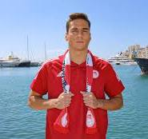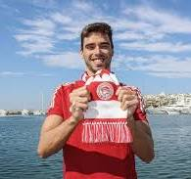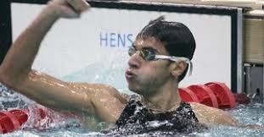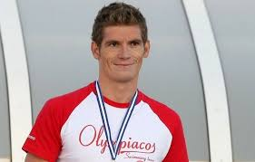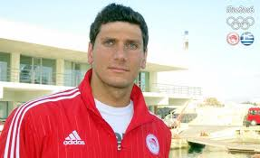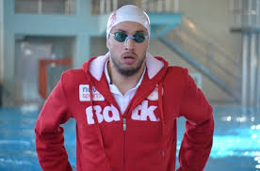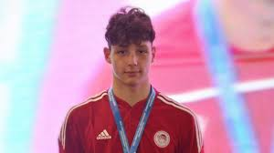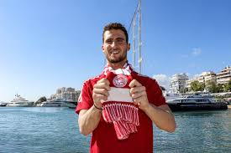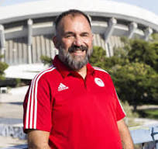
ΓΥΝΑΙΚΩΝ
ΑΓΩΝΙΣΜΑ | ΑΘΛΗΤΡΙΑ | ΗΜΕΡΟΜΗΝΙΑ | ΕΠΙΔΟΣΗ
50 Ελεύθερο | ΔΡΑΚΟΥ ΘΕΟΔΩΡΑ | 24/7/2011 | 25.13
100 Ελεύθερο | ΔΡΑΚΟΥ ΘΕΟΔΩΡΑ | 17/6/2011 | 55.46
200 Ελεύθερο | ΔΗΜΟΣΧΑΚΗ ΖΩΗ | 24/6/2005 | 2:00.67
400 Ελεύθερο | ΔΗΜΟΣΧΑΚΗ ΖΩΗ | 24/6/2005 | 4:13.00
800 Ελεύθερο | ΛΥΜΠΕΡΤΑ ΜΑΡΙΑΝΝΑ | 14/8/2010 | 8:34.81
1500 Ελεύθερο | ΛΥΜΠΕΡΤΑ ΜΑΡΙΑΝΝΑ | 13/8/2010 | 16:20.11
50 Ύπτιο | ΔΡΑΚΟΥ ΘΕΟΔΩΡΑ | 24/7/2011 | 28.25
100 Ύπτιο | ΠΥΡΙΛΗ ΔΕΣΠΟΙΝΑ | 8/12/2024 | 1:02.24
200 Ύπτιο | ΜΠΟΥΜΗ ΣΤΕΛΛΑ | 7/8/2009 | 2:13.70
50 Πεταλούδα | ΚΑΒΑΡΝΟΥ ΕΙΡΗΝΗ | 7/8/2009 | 26.73
100 Πεταλούδα | ΚΑΒΑΡΝΟΥ ΕΙΡΗΝΗ | 18/3/2008 | 59.75
200 Πεταλούδα | ΡΟΥΣΣΑΚΗ ΕΛΙΣΣΑΒΕΤ | 25/5/1987 | 2:12.57
50 Πρόσθιο | ΕΞΑΡΧΟΥ ΑΓΓΕΛΙΚΗ | 1/8/2009 | 31.52
100 Πρόσθιο | ΕΞΑΡΧΟΥ ΑΓΓΕΛΙΚΗ | 27/7/2009 | 1:08.39
200 Πρόσθιο | ΕΞΑΡΧΟΥ ΑΓΓΕΛΙΚΗ | 15/5/2009 | 2:27.39
200 Μ.Α. | ΓΙΑΡΕΝΗ ΑΦΡΟΔΙΤΗ | 9/5/2015 | 2:16.68
400 Μ.Α. | ΓΙΑΡΕΝΗ ΑΦΡΟΔΙΤΗ | 13/6/2015 | 4:49.36
